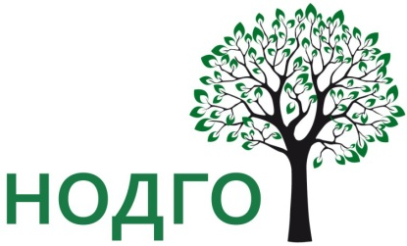
Общие усилия во благо детей!

НАЦИОНАЛЬНОЕ ОБЩЕСТВО ДЕТСКИХ ГЕМАТОЛОГОВ И ОНКОЛОГОВ
Адрес электронной почты: info@nodgo.org
www.nodgo.org

Регистрационная форма участника
I ШКОЛА ПО ДИАГНОСТИКЕ И ЛЕЧЕНИЮ ДЕТЕЙ С ОПУХОЛЯМИ ПОЧЕК

Проживание и проезд не оплачиваются!

Даты проведения: 13–15 мая 2021 г.
№ | Фамилия, имя, отчество | Город, регион, страна | Организация, должность | Членство в НОДГО (да/нет) | Рабочий адрес, контактный телефон | Электронная почта | Представление клинического случая* | Указать форму участия – офлайн или онлайн
I ШКОЛА ПО ДИАГНОСТИКЕ И ЛЕЧЕНИЮ ДЕТЕЙ С ОПУХОЛЯМИ ПОЧЕК
1
2
3
4
5

Обязательно указывайте контактный номер телефона!
Регистрационную форму необходимо выслать в адрес НОДГО по электронной почте info@nodgo.org до 04 мая 2021 г.
* – Укажите желаемую тематику представления клинического случая.

